

REPÚBLICA DE COLOMBIA
RAMA JUDICIAL DEL PODER PÚBLICO

JUZGADO QUINCE CIVIL DEL CIRCUITO DE MEDELLÍN

Medellín, dos de febrero de dos mil veintiuno (2021)

Proceso | Verbal- Responsabilidad Civil Extracontractual y Abuso del Derecho
Demandante | Mónica Eliana Ochoa Betancur en nombre propio y en representación de su hijo José Miguel López Ochoa
Demandado | Luis Fernando López Fernández, María Paulina Ruíz de López, La Palita SAS, Patricia López Ruíz, María Fernanda López Ruíz.
Radicado | 05001 31 03 015 2020 00262 00
Decisión | Admite demanda

Cumplidos los requisitos exigidos mediante auto de 15 de diciembre de 2020, y teniendo en cuenta que la demanda cumple con lo exigido en los artículos 82 y ss. y 368 del Código General del Proceso, el Juzgado,

RESUELVE

PRIMERO: ADMITIR la presente demanda VERBAL – sobre RESPONSABILIDAD CIVIL EXTRACONTRACTUAL Y ABUSO DEL DERECHO, promovida por MÓNICA ELIANA OCHOA BETANCUR en nombre propio y en representación de su hijo JOSÉ MIGUEL LÓPEZ OCHOA, en contra de LUIS FERNANDO LÓPEZ FERNÁNDEZ, MARÍA PAULINA RUÍZ DE LÓPEZ, LA PALITA SAS, PATRICIA LÓPEZ RUÍZ, MARÍA FERNANDA LÓPEZ RUÍZ.

SEGUNDO: NOTIFICAR a la parte demandada de este auto en la forma prevista por los artículos 291 a 293 del Código General del Proceso, teniendo en cuenta que se manifestó desconocer sus correos electrónicos, corriéndole traslado por el término de VEINTE (20) días, una vez notificada, para que contestar la demanda (Artículo 369 del C. G del P.).

Así mismo se advierte, que de conformidad con lo dispuesto en el artículo 8º del Decreto 806 de 2020, la notificación también podrá efectuarse al correo electrónico que fue suministrado en el acápite de notificaciones, para los demandados de quienes se indicó conocerse su correo electrónico, junto con los anexos y traslados de la demanda; la parte interesada (demandante) afirmará bajo la gravedad de juramento, que se entenderá prestado con la petición, que la dirección electrónica, o sitio suministrado, corresponde al utilizado por la persona a notificar, e informará la forma como la obtuvo, allegando las evidencias respectivas, esto es, las comunicaciones remitidas a las personas a notificar.

La notificación se entenderá realizada transcurridos dos (2) días hábiles siguientes al envío del mensaje, y los términos empezarán a correr a partir del día siguiente al de la notificación

TERCERO: RECONOCER personería en los términos y para los efectos del poder conferido, al abogado CARLOS ALBERTO VÉLEZ ECHEVERRI, con T.P. No. 68.183 del C. S de la J. para representar a la parte demandante.

NOTIFÍQUESE

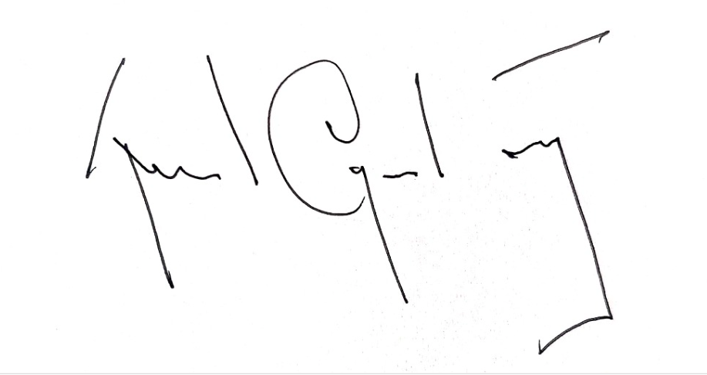
RICARDO LEÓN OQUENDO MORANTES
JUEZ

